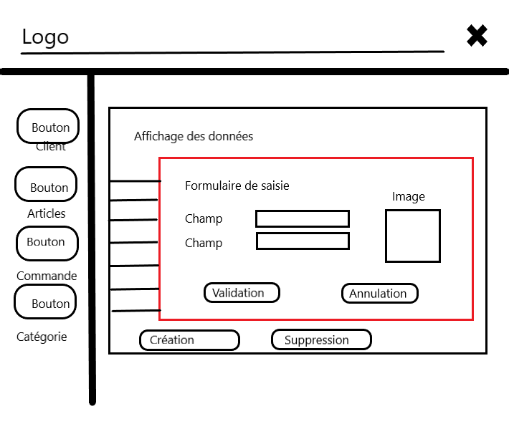

Schématisation de l’application

Affichage mot de passe

Quitterr

Validerr

Mot de passe :

Nom :

LOGO

Mockup d’indentification

Supprimer

Modifier

Ajouter

Catalogues Article

Articles

Client

Logo

Mockup consultation de données

Quitter

Valider

Image :

Champ :

Champ :

Champ :

Fiche article

Articles

Client

Logo

Mockup de création d’articles